ישיבת מליאת מועצת העיר מודיעין עילית
ישיבה מס' 10/25

30.9.25

יום שלישי, ח' בתשרי, התשפ"ו

בהשתתפות:

יעקב גוטרמן – ראש העיר
טוביה פריינד – סגן ראש העיר

נחום גיטלר – סגן ראש העיר
אליהו אוחיון
אהרן דוד ארלנגר
מרדכי גולדברג
צבי גליק
משה אליעזר דיקשטין
אברהם וייס
נתנאל מנשורי
נחמן ניימן
יאיר קירשבוים – מזכיר
נעדרים:
יעקב דוד מרציאנו –מ"מ ראש העיר
שמואל אלישיב
עזריה גולדשמיט
חיים מאיר ויזל
אורי יפה
משה יפת
משה מוטרפרל
אבינועם שיפמן

על סדר היום:

- אישור תב"רים.
- אישור תכנית מתוקנת - ארבע שנתית מפעל הפיס 2025-2028 . אישור הקצאות.
- אישור להגדלת חוזה עד 50% עם משרד עו"ד שפרבר המספק ייעוץ משפטי בטיפול בתביעות נזיקין.
- השתתפות בקורס גישור מטעם מרכז שלטון מקומי לסגן ראש העיר נחום גיטלר (עלות 3,900 ₪).
- שונות.

פרוטוקול

היו"ר יעקב גוטרמן: אני מתכבד לפתוח ישיבת מועצת העיר מספר 10/25, על סדר היום אישור תב"רים. אני קורא לפרוטוקול, כפי שקיבלתם הודעה בראש, תב"ר 766. מי בעד? מי נגד? מי נמנע? אין נמנעים, אין מתנגדים, פה אחד אושר תב"ר 766.
אישור תב"ר 766 – אושר פה אחד.

היו"ר יעקב גוטרמן: תב"ר 767 הקמת מתחם בריכה עירונית מגרש- 5512, מי בעד? מי נגד? מי נמנע? אין נמנעים, אין מתנגדים, פה אחד אושר תב"ר 767.
אישור תב"ר 767 – אושר פה אחד.

היו"ר יעקב גוטרמן: תב"ר 770. מי בעד? מי נגד? מי נמנע? אין נמנעים, אין מתנגדים, פה אחד אושר תב"ר 770.
אישור תב"ר 770 – אושר פה אחד.

היו"ר יעקב גוטרמן: אישור תכנית מתוקנת - ארבע שנתית מפעל הפיס 2025-2028 כפי שעודכן לכם בהודעה מראש, מי בעד? מי נגד מי נמנע? נמנעים אין, מתנגד- הרב דיקשטין ברוב חברי המליאה אושרה התוכנית המתוקנת של ארבע שנתית פיס – 2025/2026/2027/2028.
אישור תוכנית מתוקנת של ארבע שנתית פיס –אושר ברוב קולות.

היו"ר יעקב גוטרמן: אישור להגדלת חוזה עד 50% עם משרד עו"ד שפרבר המספק ייעוץ משפטי בטיפול בתביעות נזיקין. מי בעד? מי נגד מי נמנע? נמנעים אין, מתנגד הרב דיקשטין ברוב חברי המליאה אושר הגדלת חוזה עד 50% עם משרד עו"ד שפרבר המספק ייעוץ משפטי בטיפול בתביעות נזיקין.
אישור הגדלת חוזה עד 50% עם משרד עו"ד שפרבר המספק ייעוץ משפטי בטיפול בתביעות נזיקין – אושר ברוב קולות.

היו"ר יעקב גוטרמן: אישור השתתפות בקורס גישור מטעם מרכז שלטון מקומי לסגן ראש העיר נחום גיטלר (עלות 3,900 ₪) מי בעד? מי נגד? מי נמנע? אין נמנעים, אין מתנגדים, אושר פה אחד.
אישור השתתפות בקורס גישור לסגן ראש העיר נחום גיטלר – אושר פה אחד.

היו"ר יעקב גוטרמן: עם סיום הישיבה אני מאחל לכולם גמר חתימה טובה, זה הזמן לבקש סליחה ומחילה ממי שפגענו בו או לא התנהגנו כלפיו בכבוד הראוי לו, אנחנו מוחלים לכולם ואני מקווה שהקדוש ברוך הוא יעזור שנישא חן בעיני אחרים שגם ימחלו לנו.

היו"ר יעקב גוטרמן: הישיבה נעולה.
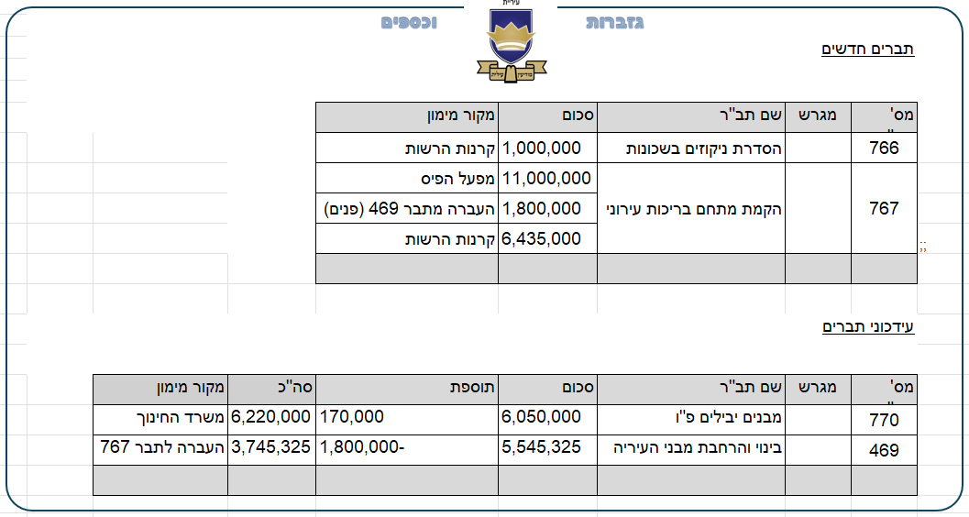

 | * * *
ראש העיר, יעקב גוטרמן |  | מזכיר העירייה, יאיר קירשבוים

בהתאם להחלטת מועצת העיר מישיבה מס' 2/2024 מתאריך יום רביעי י' באדר ב' התשפ"ד - 20/3/24 פרוטוקול הישיבות ייערך ע"י מזכיר העירייה ויובאו בו עיקרי הדברים, הצבעות והחלטות מועצת העיר.

